1. in 2. maj – praznik dela
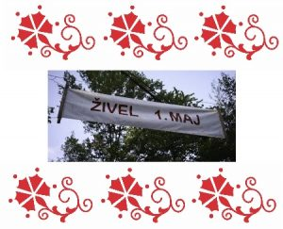
1. in 2. maja praznujemo državni praznik - praznik dela. Ta dva dneva sta dela prosta dneva. Praznik dela je mednarodni praznik, zato ga praznujejo v večini držav po svetu.
Delavci v mnogih mestih prvomajsko jutro začnejo z budnico godbe na pihala.
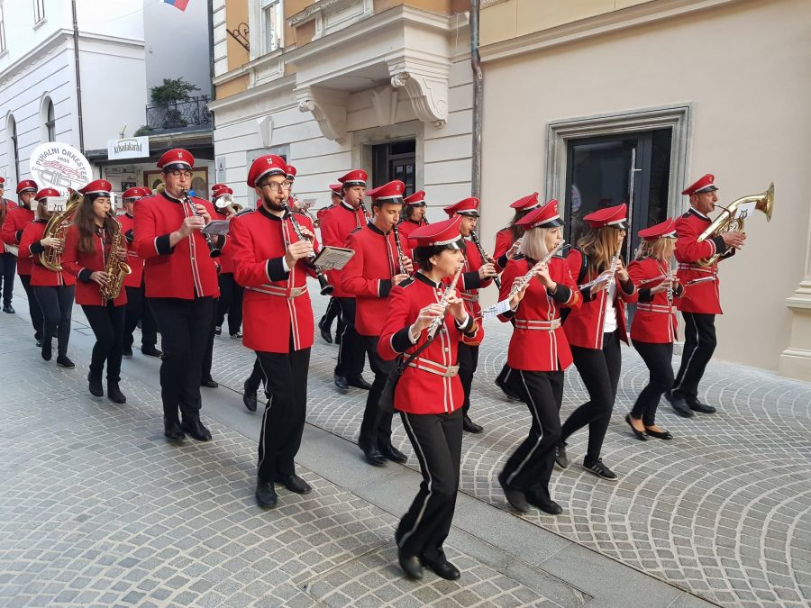
Na ta dan potekajo sprevodi z delavci, ki se lepo oblečejo in si pripnejo rdeče nageljne. Po raznih krajih organizirajo razne proslave. Od vseh običajev se je pri nas najbolj ohranilo prižiganje kresov na večer pred praznikom. Takrat postavijo tudi prvomajski mlaj, ki je narejen iz smreke ali bora, na vrhu ima zastavo, na deblu pa vence.
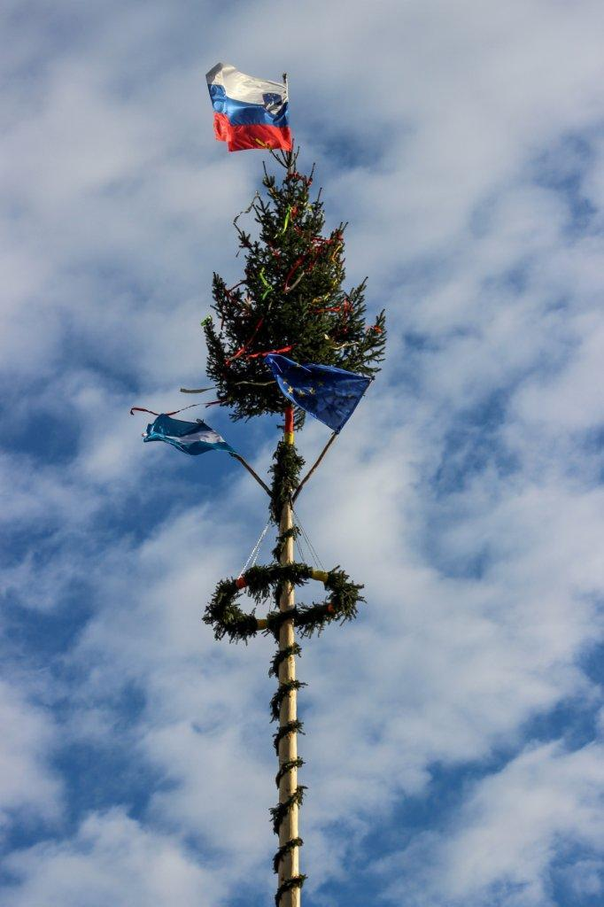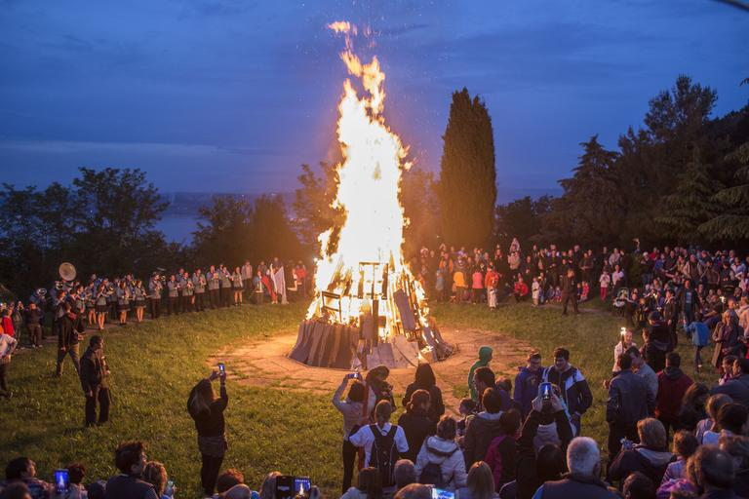

Prvi maj praznujemo v spomin na delavce, ki so leta 1886 protestirali in zahtevali več pravic. Praznujemo pa ga s kresovi, budnicami in proslavami.
Na spodnji povezavi si lahko ogledaš kratek film o prazniku.
https://www.youtube.com/watch?v=dAMn6SmaD8s
Če želiš, si lahko ogledaš tudi zanimiv film o kurjenju kresov v preteklosti.
https://www.youtube.com/watch?v=b6iJh3MuxIg

O prazniku pa si preberi tudi v učbeniku za SPO, stran 70 in 71.

Pojdi v gozd
1.ČISTO TIHO POSLUŠAJ, KATERE ZVOKE BOŠ SLIŠAL-A.
2. POGLEJ NAOKROG IN POBERI VSE STVARI, KI NE SODIJO V NARAVO.
3. NABERI ČIM VEČ LISTOV, IGLIC, VEJIC, PLODOV IN JIH POVONJAJTE.
4. NABERI NEKAJ VEJIC, NEKAJ LUBJA, LISTOV, PLODOV IN IZ NJIH IZDELAJ KAKŠNO SKULPTURO.

Prvomajski lov na zaklad na travniku.
Za vsako opravljeno nalogo v okenček prilepi nagelj – simbol praznika dela. Spodnjo sliko kopiraš in prilepiš v ustrezno okence, ko nalogo opraviš.
Travnik: poišči nekaj rdečega – rdeča barva je simbol praznika dela
Doma: v hladilniku poglejte, če imate hrenovke, drugače jih kupite.
Travnik: skupinska zabavna igra – stolp s špageti (spodaj navodila)

Dvorišče: zgradite kres/če nimate lastnega dvorišča, pa iz palčk, ki jih pobereš po tleh, sestavi skulpturo v obliki kresa. Lahko uporabiš tudi slamice, zobotrebce,…

Dvorišče/kuhinja: zakurite kres, žar ali doma na štedilniku in specite hrenovke nad ognjem.
Pozor!!! Z ognjem se ne igraj. Vedno naj bodo prisotni starši!
Na to nalogo počakaj na predvečer 1. maja.
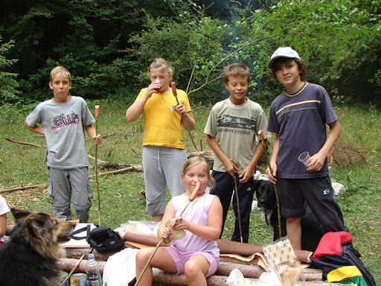
Stanovanje: priredi jutranjo budnico s pokrovkami. Bolj bo ropotalo, bolje je ;) Počakati boš moral-a na 1. maj.

Izziv s špageti. Družinska tekma v parih ali manjši skupini.
